ФГАОУ ВО «Белгородский государственный
национальный исследовательский университет»
Кафедра всеобщей истории

27 ноября 2020 г., 12:00.

IX ежегодная научно-практическая конференция
«СЛАВНЫЕ И ПАМЯТНЫЕ ДАТЫ ГОДА»

ПРОГРАММА

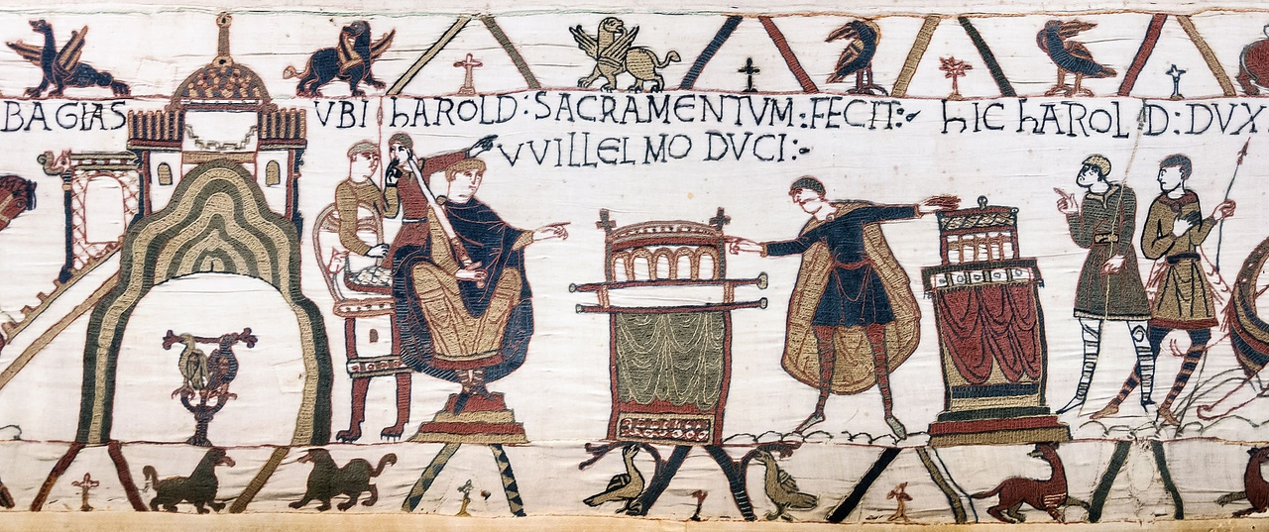

БЕЛГОРОД 2020

Секция I
Председатель: В. А. Лихошерстов
Секретарь: В. В. Чепасов

1. Байзакова Людмила Муратовна – студентка 4 курса НИУ «БелГУ». 570-летие со дня смерти Сэджона Великого.
2. Володькова Елена Николаевна – студентка 4 курса НИУ «БелГУ». Роль парламента в Английской революции 1640-1660 гг.
3. Добрынина Дарья Николаевна – студентка 3 курса НИУ «БелГУ». Полемика вокруг даты Куликовский битвы в Отечественной историографии.
4. Лихошерстов Вячеслав Александрович – студент 4 курса НИУ «БелГУ». 1220 лет с момента провозглашения Карла Великого императором Запада.
5. Чаплыгина Алиса Александровна – студентка 4 курса НИУ «БелГУ». Творческий гений Тициана (к 530-летию со времени рождения художника).
6. Шевцов Николай Владимирович – студент 3 курса НИУ «БелГУ». 545 лет Европейскому книгопечатанию.
7. Королькова Наталья Валентиновна – учитель ОГБОУ «СОШ № 3 с УИОП г. Строитель», аспирант НИУ «БелГУ». Фальсификация истории и итогов Великой отечественной войны: деструктивное влияние на сознание современных школьников и студентов.

Секция II
Председатель: А. А. Тимошенко
Секретарь: М. С. Шелудченко

- Козлов Дмитрий - ученик 7 «Д» класса МБОУ «Лицей №10» г. Белгорода. Своеобразие мировидения И. А. Бунина 1910-х гг. и его преломление в произведениях этого периода. Н. рук. – Ю.И. Шеламова.
- Коливашко Алина - ученица 7 «Д» класса МБОУ «Лицей №10» г. Белгорода. Проблема национального характера в повести И. А. Бунина «Деревня». Н. рук. – Ю.И. Шеламова.
- Кравченко Анастасия - ученица 10 «Г» класса МБОУ «СОШ № 49» г. Белгорода. Боевой путь моего прадедушки в Великой Отечественной войне. Н. рук. – О. В. Бузанакова.
- Курдюкова Дарья - ученица 9 «В» класса МБОУ «Лицей №10» г. Белгорода. Категория маски в художественном мире А. П. Чехова. Н. рук. – Ю.И. Шеламова.
- Куценко Екатерина - ученица 9 «А» класса МОУ «Разуменская СОШ №4 «Вектор Успеха». Итоги Куликовской битвы. – Н. рук. – К. А. Рыка.
- Уханёва Дарья - ученица 10 «Г» класса МБОУ «СОШ № 49» г. Белгорода. Деятельность Священного Союза в оценках его современников. Н. рук. – О. В. Бузанакова.
- Черкасов Вадим – ученик 8 «Б» класса МБОУ «СОШ № 49» г. Белгорода. К истории первого триумвирата. Н. рук. – О.В. Бузанакова.
- Шеламова Юлия Игоревна – учитель МБОУ «Лицей №10», аспирант НИУ «БелГУ». Эволюция темы умирания русской деревни в творчестве И.А. Бунина конца 1890-х – начала 1900-х годов. Н. рук. – Ю.И. Шеламова.

Секция III
Председатель: Л. М. Байзакова
Секретарь: А. А. Скиба

- Губернаторова Анастасия – ученица 9 «Г» класса МБОУ «Лицей №10» г. Белгорода. Куликовская битва как пролог свержения власти Золотой Орды. - Н. рук. – Н. Ю. Волошина.
- Губернаторова Елизавета – ученица 9 «Г» класса МБОУ «Лицей №10» г. Белгорода. Почему Священный союз оказался недолговечен? - Н. рук. – Н. Ю. Волошина.
- Гуренкова Милана – ученица 11 «Б» класса МБОУ «Лицей №10» г. Белгорода. Русские женщины в Куликовской битве. - Н. рук. – Н. Ю. Волошина.
- Ищенко Виктория - ученица 9 «А» класса МОУ «Разуменская СОШ №4 «Вектор Успеха». Медицина в жизни А.П. Чехова. – Н. рук. – К. А. Рыка.
- Ковальчук Тимофей - ученик 6 «Г» класса МБОУ «Лицей №10» г. Белгорода. Влияние традиций на формирование личности П. И. Багратиона. - Н. рук. – Е. Г. Немыкина.
- Майданович Мария - ученица 9 «А» класса МОУ «Разуменская СОШ №4 «Вектор Успеха». Отрочество – особая пора жизни Ивана Алексеевича Бунина. – Н. рук. – К. А. Рыка.
- Полежаева Александра – ученица 8 «В» класса МБОУ «Лицей №10» г. Белгорода. Храм Василия Блаженного - песня, запечатленная в камне. - Н. рук. – М. Н. Чаплыгина.
- Филатова Кира – ученица 7 «В» класса МБОУ «Лицей №10» г. Белгорода. История великого изобретения книгопечатного станка. - Н. рук. – Л. Т. Петрюк.

